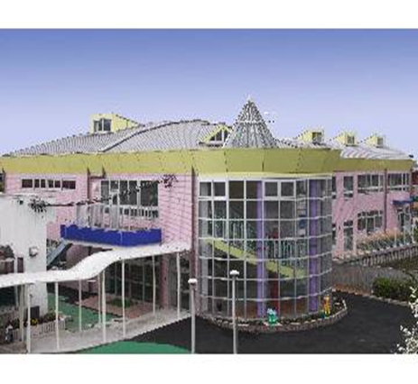福寿グループ（１４園）

**七宝幼稚園**

リクルートツアーＲ２

今年度、幼稚園教諭・保育士資格を取得見込みの学生の方にお知らせです！就職活動をするにあたり、疑問や不安に思うことがあると思います。そんな疑問や不安を解決するために、この度職場見学リクルートツアーを開催します。

就職年度以外の学生さんのアルバイトにもつながっていますよ。実際の園を見ていただき、自分にあった職場を選ぶことが出来ますので、お友達をお誘いの上、是非ご参加ください。

コロナウイルスの感染拡大に伴い予定変更になる場合もあります。

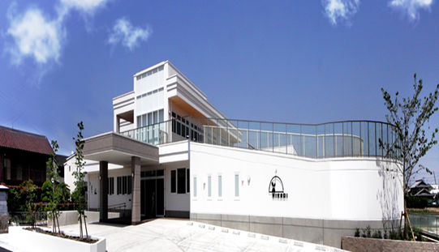

**ひかりこどもえん**

**9/4（金）13時～　就職試験（七宝幼稚園にて）**



　　お申し込み方法（問い合わせ先）

☆お電話の場合

052-444-4744（七宝幼稚園）

月～金　8:00～17:00　担当：竹腰まで

☆メールの場合　24時間受付中！

件名―リクルートツアー

内容―氏名・学校名（学年）・希望日・希望理由・

連絡先を下記まで送信して下さい。

[shippo@extra.ocn.ne.jp](mailto:shippo@extra.ocn.ne.jp)

日時： 　　　第１回　　R２年　７月１０日（金）

　　　 第２回　　R２年　７月２１日（火）

　　　　　　 第３回　　R２年　７月３１日（金）

　　　　　　 第４回　　Ｒ２年　８月　６日（木）

　　　　　　 第５回　　Ｒ２年　８月１１日（火）

第６回　　Ｒ２年　８月１７日（月）

　　　　　　 第７回　　Ｒ２年　８月２８日（金）

時間：　　　　９：００～１４：００（８：５０集合）

集合場所：

第１・３・４・６回　　　七宝幼稚園（駐車場有）

第２・５・７回　　ひかりこどもえん（駐車場有）

※電車でお越しの方は、名鉄津島線「七宝駅」ファミリーマート駐車場に８：３０にご集合ください。送迎致します。

参加費：無料

各日先着１５名です。ご応募はお早めに！

服装は自由です。園での開催日は、お昼に給食をご用意します。午前中のみの参加などもＯＫです。

気軽にご相談下さい。

学校法人福寿学園は、七宝幼稚園・ちびっこ園（愛知県あま市七宝町）・おひさまこどもえん（名古屋市中川区富田町）だいちのこどもえん（名古屋市中川区野田）・にじいろこどもえん（名古屋市西区笠取）ゆめのもりこどもえん・ゆめっこ園（愛知県清須市春日）・ひまわりほいくえん（神奈川県川崎市・品川よりJRで15分）・第２ひまわりほいくえん（神奈川県川崎市・品川よりJRで15分）を運営しています。※Ｒ３年４月　　はなのもりこどもえん（清須市西枇杷島）を開園予定です

社会福祉法人福寿会は、ひかりこどもえん・ひかりっこ園（愛知県あま市新居屋）・あおぞらこどもえん・そらっこ園（名古屋市中川区富田町）を運営しています。

◎出会いをとても大切にしたいと思っています。職員のための保育所も運営しています。育休取るもよし、一度子育てに専念して再び働くなど様々な環境を用意しています。安心して子育てと仕事の両立が可能です。「こどもも保育者も毎日楽しく、打ち込める場所」を共に作っていきましょう！　　　

ぜひ職場の雰囲気を直接確認してください。

～新型コロナウイルス感染拡大防止についてお願い～

・参加前に自宅で検温をしてください。３７℃以上熱がある場合は参加できません。

・当日、園でも検温をさせて頂きます。

・体調が悪い場合、参加はご遠慮ください。

・マスク着用、手消毒等にご協力ください。

ご理解とご協力をお願いします。